Фольклорное развлечение

« В тереме расписном, за одним столом».

( старшая и подготовительная группы).

Муз. рук.

Пронина Л.В.

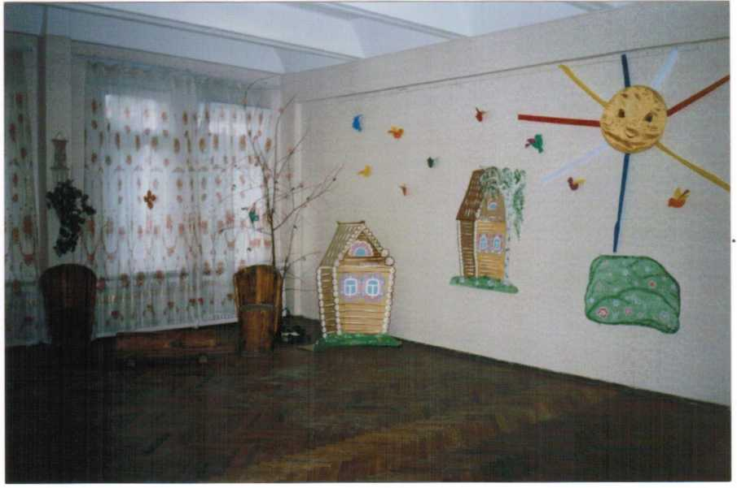

Прогимназия №675 «Талант»

Санкт - Петербург

Воспитатель подготовительной группы:

Дорогие гости, сегодня мы представляем вашему вниманию фольклорное развлечение « В тереме расписном, за одним столом» посвящённое русским именам.

Красивые России имена...

Вы - неба гром и леса тишина,

Вы - солнца зной, ручьёв звенящий плеск, Искрящегося солнца чудный блеск.

Благоуханье яблочных садов,

Простая нежность полевых цветов,

Степей, полей, долин, равнин простор,

Берёзовых листочков разговор,

Гостеприимный, радостный уют,

Железо крепкое, что к кузнице куют,

Вы балалаек звонкая струна - Красивые России имена!

Под р.н.м. «Байновская кадриль» входит Хозяюшка.

Хозяюшка: Добрый день всем милым людям,

Пусть весёлым праздник будет,

Дорогие гости, поудобней садитесь,

И на нас подивитесь!

Дай, Бог, тому, кто в нашем дому!

В красном тереме живу,

Всех ребят к себе зову!

Эй, не стойте у дверей,

Проходите поскорей!

Входят дети старшей группы.

Хоровод « В хороводе были мы».(садятся на стульчики.)

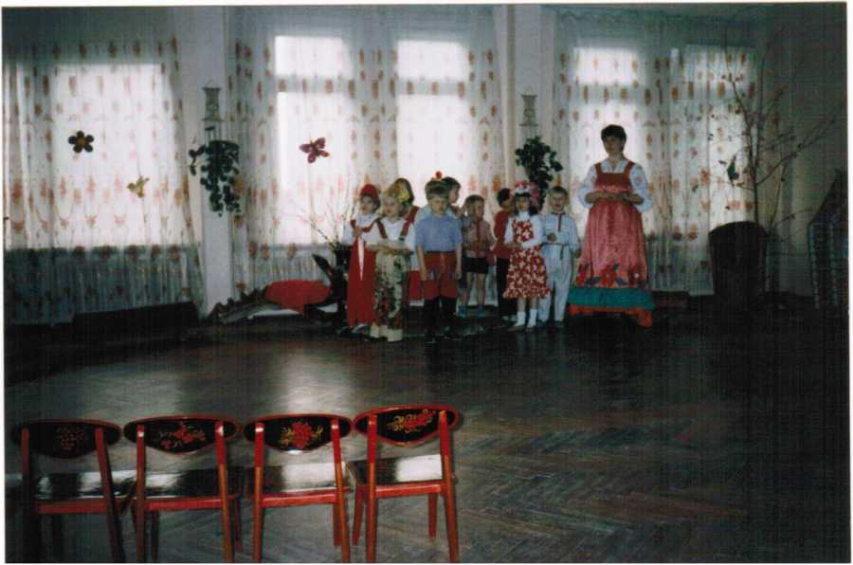

Хозяйка: Здравствуйте! Деточки, мои малолеточки!

Пташки соколятушки, милые ребятушки! Долгонько вы у меня не бывали,

Мой терем не посещали,

Очень рада видеть вас,

Располагайтесь здесь у нас!

Хозяйка обращается к подготовительной группе:

Вот, как весело идут,

\*

Песню звонкую поют.

Входят дети подготовительной группы.

Хоровод «Пошла млада за водой» (садятся на стульчики) Реб. Подг. гр.

1й: К вам пришли друзья с подружками

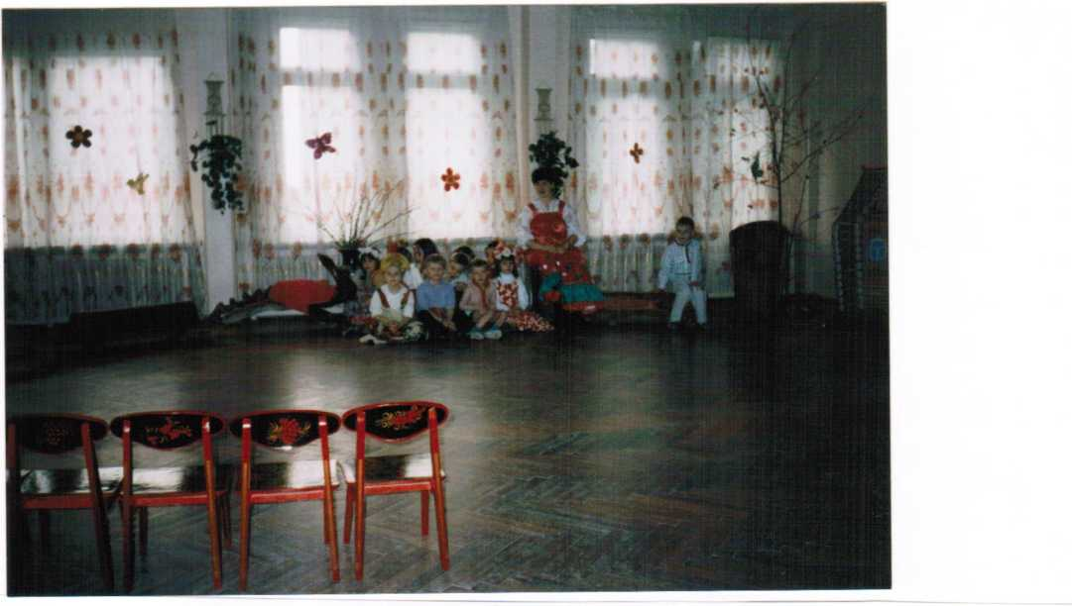

Из деревни Хохотушкино.

2й: Краше нашей деревеньки

На всём свете не найдёшь!

Зй: Как бы вы все не старались,

Нас никак не обойдёшь.

Хозяюшка: Рада видеть вас в добром здравии!

Собралось ко мне гостей со всех волостей. Вот и родственнички ко мне приехали. Федул, чего губы надул?

Дуняша, чего сидишь, будто не наша?

Ну, что ж, доброе начало.

Как у Ольгиных ворот Уж собрался хоровод.

Песни запевают, игры затевают.

Обе группы вместе с Хозяюшкой заводят хоровод.

Хоровод «Ах, улица, улица широкая»

Реб. подг. гр.

1й: Во поле рябинушка,

Во поле кудрявая стояла.

Как под той ли под рябинушкой Сидят четыре девоньки:

Первая Катюшенька - шьёт,

Вторая Марфушенька - прядёт,

Третья Акулинушка - вышивает, Четвёртая Аринушка - зевает!

2й: У нашей Алёнки капуста в бочонке.

Огурчики в кадке, морковка на грядке. 3й: У нашей Акульки картошка в кастрюльке,

Бобы на окошке, петрушка в ладошке.

4й: У нашей Аринки черника в корзинке,

Рябина на нитке, Барбос у калитки.

Хозяйка: Мята, мята, вся примята.

В мяте ёлка в ней светёлка,

В светёлке голубушка,

Моя дочка Любушка.

Ну-ка, доченька, расскажи о себе.

Любушка: В теремочке нашем,

Выросла Любаша.

Люди меня любят,

Все меня голубят.

А в светёлке любчик,

Ванечка голубчик.

У него есть Любушка,

Любушка - голубушка.

Ванечка: Ивану - большаку - дрова рубить,

Ваське - указке - воду носить,

Мишке - серёдке - печку топить, Гришке - сиротке - кашу варить, А крошке - Тимошке - песни петь Песни петь, да плясать,

Родных братьев потешать!

Хозяюшка: Три Ивана, три Степана

Пляску затевают.

Трёх Маринок, трёх Галинок, В гости приглашают.

У Иванов, У Степанов,

Новые гармошки У Маринок, У Галинок Новые сапожки.

Три Ивана, три Степана В пояс поклонились,

Три Маринки, три Галинки Лихо в пляс пустились.

Танец «Кадриль гармошками» (ст.гр.)

Хозяюшка: Непонятно, что случилось,

Чудо в доме притаилось. Может это Бабка - Ёжка? Безобразит там немножко? Кто там?

Домовой:

Я работник удалой,

Видный парень молодой, Красный терем сторожу,

И без дела не сижу.

Пол метёлкой подметаю,

Шить кафтаны помогаю.

Утром с солнышком встаю: Кашу вкусную варю.

Ночью становлюсь в дозор Берегись , проклятый вор. Знает каждый, знает всякий, Лучший кто мастеровой?

Кто умеет всё на свете?

Это Кузя - домовой!

(Кузя играет на ложках). Хозяйка: Что за музыка такая?

Озорная, удалая?

Ни свирели, ни гармошки... Это веселятся ложки.

Подг.гр. Подарите ложки,

Поиграть немножко!

Будем ложками стучать,

Будем с ложками плясать.

Танец «Танец с ложками» (подг.гр)

Хозяюшка: Ложки, что ни говори, примечательные,

А ребята, ложкари, замечательные.

Ой, а где же домовой?

Вот ведь хитренький какой!

Только вместе с нами был,

А теперь и след простыл.

Ну, да ладно, пусть идёт,

Теремок мой приберёт, ст. гр.1й: Алёнка - палёнка шустра, быстра,

Воды наносила, сарафан дошила,

Носок довязала, ягод насбирала,

Везде поспела, в охотку ей дело.

2й: У нашего Гришеньки под окошком вишенки,

Зй: У Семёна в саду клёны,

4й: У Алёны дуб зелёный,

5й: У Марины куст малины,

6й: У Арины две рябины,

7й: У Тараски лыка связка.

Все: Хороша ли наша сказка?

Хозяюшка: Ой, кто-то стучит!

(входят Фома и Ерёма).

Фома: Здравствуйте, детушки, милые конфетушки

Ерема: Здравствуйте, детишки, милые коврижки!

«Песня Фомы и Еремы»

Вот приехали два братца Во деревню из села.

Одного зовут Ерёма,

А другого звать Фома.

Вот Ерёма купил лодку,

А Фома купил челнок,

У Ерёмы лодка с дыркой,

У Фомы совсем без дна.

Вот Ерёма простота.,

Купил лошадь без хвоста.

А фома - то волокита,

Купил лошадь без копыта.

У Ерёмы - то гнедая,

У Фомы - то вороная.

Вот Ерёмина не едет,

У Фомы - то не везёт.

Фома: Ох и хороши наши частушки, а хотелось бы и вас по­-

слушать, да прянички покушать.

Ерёма: Полно попусту болтать,

Лучше выйти. Да сплясать!

«Частушки» (ст.гр.)

«Частушки» (подг.гр.)

Вместе: Спасибо! Отлично пели!

Фома: А мы сейчас загадаем вам загадки!

Ерёма: А вы найдите в тереме отгадки!

1я: Стоит в углу Арина,

Долгий рот разиня,

Пасть открывает,

Что дают глотает.

Зимой она ест и фырчит,

Летом. Голодная стоит. (Печь)

2я: Хлопотун Егорка

Взялся за уборку,

В пляс по комнате пошёл, Оглянулся, чистый пол. (Веник)

Зя: Серый маленький Денис,

На верёвочке повис. (Паук)

4я: У носатого у Фоки

Постоянно руки в боки.

Фока воду кипятит И как зеркало блестит. (Самовар)

5я: Морщинистый Тит

Всю деревню веселит. (Гармонь)

Хозяюшка: А можно мне загадку загадать?

Дарья да Марья Друг на друга глядят.

Никогда не наглядятся. (Пол и потолок)

Фома:

А теперь давайте поиграем.

Игра «Как у дяди Трифона» (подг.гр.)

Ерёма: А теперь поиграем в Захарку.

Игра « Гори, гори, гарко». (ст.гр.)

Фома и Ерёма : Прощевайте, ребятишки,

Девчёнки и мальчиикси,

Спасибо за гостеприимность. (Уходят).

Ведущая: Спасибо, гости дорогие, что к нам пришли,

Мы хотели вам радость принести,

Старались очень мы для вас,

Похлопайте все дружно нам сейчас.

Все:

Приходите снова к нам,  
Очень раду мы гостям!